Hãng tàu container Trung Quốc NewNew Shipping Line mở rộng dịch vụ vận chuyển container qua Bắc Cực sau khi hoạt động có lãi trong năm 2024
Malte Humpert
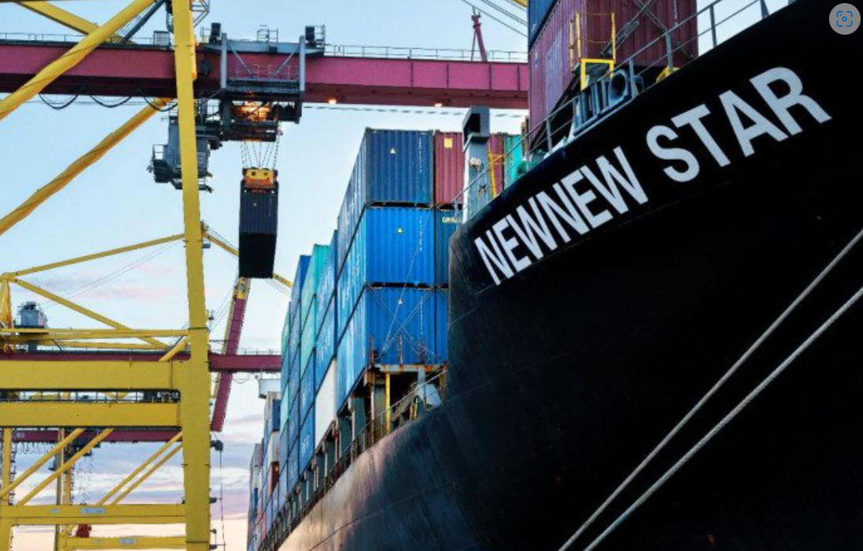

Hãng tàu container Trung Quốc NewNew Shipping Line đã công bố việc mở rộng dịch vụ vận chuyển container qua Bắc Cực vào năm 2025. Tại hội nghị Logistic Nga-Trung đầu tiên “#Containers” được tổ chức tại Moscow vào tuần trước, NewNew Shipping đã cung cấp bản tóm tắt về dịch vụ vận chuyển container qua Bắc Cực và các kế hoạch chi tiết cho năm nay.

Trong mùa vận chuyển hàng qua Bắc Cực đột phá năm ngoái, công ty này đã hoàn thành mười ba chuyến đi giữa Thượng Hải và Arkhangelsk, vận chuyển được hơn 20.000 TEU. Đối với năm 2025, NewNew Shipping sẽ triển khai các tàu container lớn hơn dọc theo tuyến dịch vụ “Arctic Express số 1”.

Năm ngoái, công ty này đã cung cấp dịch vụ vận chuyển qua Tuyến đường biển phía Bắc, tuyến vận chuyển hàng hóa qua Bắc Cực chính của Nga, giữa Thượng Hải, Trung Quốc và Arkhangelsk, ở Bắc Cực thuộc Nga. Hoạt động của Trung Quốc đã thúc đẩy khối lượng hàng hóa container tại cảng tăng gấp 10 lần vào năm ngoái.

Băng biển bắt đầu sớm ở Biển Chukchi vào giữa tháng 10 đã rút ngắn mùa vận chuyển khoảng sáu tuần so với những năm trước. Vào năm 2023, công ty đã hoàn thành 7 chuyến đi từ tháng 7 đến tháng 12, chở khoảng 9.500 TEU. Mùa hè năm đó, dịch vụ qua Bắc Cực của nhà điều hành này đã không diễn ra mà không có tranh cãi khi một trong những tàu của họ, tàu NewNew Polar Bear, bị nghi ngờ đã làm hỏng đường ống Balticconnector bằng cách kéo rê neo của nó trên đáy biển.

Trong vòng vài năm, nhà khai thác tàu này dự kiến ​​sẽ mở rộng cửa sổ hàng hải vào tháng 6 và tháng 12 với việc hạ thủy 5 tàu ​​container chuyên dụng có khả năng hành hải trong băng. Các tàu hiện đang được đóng tại một xưởng đóng tàu của Trung Quốc, một đại diện của công ty đã tuyên bố tại hội nghị Logistic Moscow vào tuần trước. NewNew Shipping cũng tuyên bố rằng hoạt động năm 2024 của họ tại Bắc Cực đã có lãi.

Một nhà điều hành vận chuyển container Bắc Cực thứ hai là EZ Safetrans Logistics, vẫn chưa công bố kế hoạch của mình cho năm 2025. Safetrans Line đã gây chú ý vào năm ngoái khi đưa tàu container Panamax đầu tiên vào chạy tuyến Bắc Cực, bao gồm một cuộc gặp nhau của hai tàu chở container này ở vị trí chỉ cách Bắc Cực 750 hải lý.

Mùa hàng hải đầu hè bắt đầu vào cuối tháng 6 và Cục Quản lý tuyến đường biển phía Bắc của Nga đã nhận được một số đơn đăng ký, mặc dù hoạt động cấp phép thường không diễn ra trước tháng 5 hoặc tháng 6.
-----------------------------------

